МОСКОВСКИЙ ГОСУДАРСТВЕННЫЙ ТЕХНИЧЕСКИЙ УНИВЕРСИТЕТ
им. Н.Э. БАУМАНА

Факультет: Информатика и системы управления Кафедра: Информационная безопасность (ИУ8)

ТЕОРИЯ ИГР И ИССЛЕДОВАНИЕ ОПЕРАЦИЙ

Лабораторная работа №5 на тему:

«Решение антагонистической игры информационного противоборства»

Вариант 14

Преподаватель:

Коннова Н.С.

Студент:

Камольцев Д.А.

Группа:
ИУ8-22М
Цель работы
Изучить теоретико-игровую модель информационного противоборства в социальных сетях. Промоделировать информационное управление в рамках игры и определить итоговое мнение агентов.

Постановка задачи
- Для 10 агентов случайным образом сгенерировать стохастическую матрицу доверия.
- Назначить всем агентам случайное начальное мнение из заданного отрезка числовой оси. Найти итоговое мнение агентов.
- Случайным образом выбрать количество и номера (непересекающиеся) агентов влияния из общего числа агентов для первого и второго игроков. Назначить им начальные мнения первого и второго игроков. Остальным агентам (нейтральным) назначить случайные начальные мнения. Смоделировать информационное управление в рамках игры и определить итоговое мнение агентов.

Ход работы
Для выполнения поставленной задачи, была реализована программа на языке программирования Python. Исходный код программы представлен в Приложении 1.
Реализованная программа позволяет промоделировать информационное противоборство в социальной сети для установленного количества агентов. Она генерирует случайную матрицу влияния, а также случайным образом задает начальные мнения агентов и находит результирующее мнение с учетом этих данных.
Следующим шагом программа назначает двух агентов влияния, для заданных игроков и заменяет их начальные мнения на заранее заданные (u и v) и повторяет расчет итогового мнения с новыми данными.
Результат работы программы для 10 агентов представлен на Рисунке 1. Сначала выводится сгенерированная матрица доверия и вектор мнений агентов. Далее выводится итоговая матрица доверия и итоговый вектор мнений агентов после 11 шагов преобразований. Как видно, итоговые мнения агентов одинаковы и (в случае отсутствия влияния) примерно равны $10.728584$.

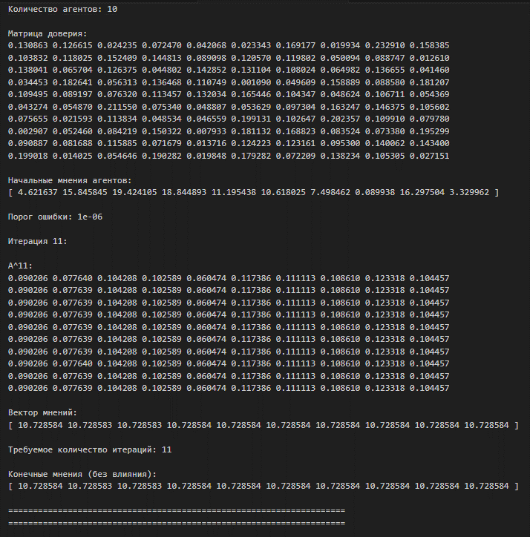
Рисунок 1 - Результат работы программы для 10 агентов (формирование мнений агентов без влияния)

Все строки матрицы $A^{11}$ оказались одинаковыми, преобразование вектора влияния происходило итеративно по следующей формуле:
$$X^{(t)}=AX^{(t-1)}=A^{2}X^{(t-2)}=…=A^{t}X^{(0)}$$ | (1)

На рисунке 2 представлен результат работы программы с учетом информационного влияния двух игроков с управлениями $U$ и $V$.
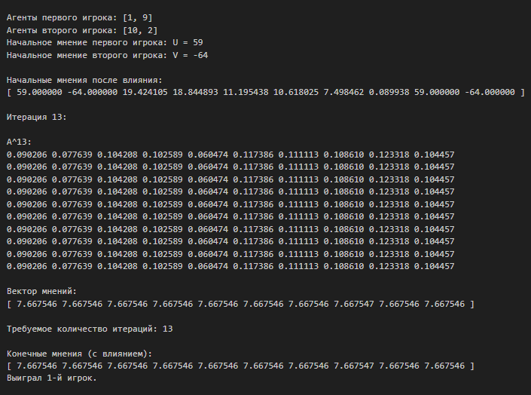
Рисунок 2 - Результат работы программы для 10 агентов (формирование мнений агентов под влиянием)

В результате моделирования после изменения мнений случайно выбранных агентов потребовалось 13 итераций для установления итогового мнения, примерно равного $7.667546$. Данное число ближе к мнению первого игрока $U=59$, чем к мнению второго $V=-64$, следовательно, победителем в данной игре является 1-й игрок.

Вывод
В ходе проделанной работы было осуществлено моделирование информационного противоборства в социальных сетях и определено итоговое мнение агентов как в случае отсутствия влияния со стороны, так и с учетом информационного влияния двух игроков.

ПРИЛОЖЕНИЕ А
Листинг 1 – Программа, реализующая антагонистическую игру информационного противоборства
import numpy as np
import random

# Функция для вывода МАТРИЦЫ ДОВЕРИЯ
def print_matrix(matrix, title="Матрица доверия"):
print(f"\n{title}:")
for row in matrix:
print(" ".join(f"{val:6.6f}" for val in row))

# Функция для вывода ВЕКТОРА МНЕНИЙ
def print_vector(vector, title="Вектор мнений"):
print(f"\n{title}:")
print("[ " + " ".join(f"{val:6.6f}" for val in vector) + " ]")

# Функция моделирования информационного противоборства
# X(t) = A * X(t-1) = A^2 * X(t-2) = ... = A^t * X(0)
def information_confrontation(X, matrix, error):
E = 100 # Инициализация ошибки большим значением
iteration = 1 # Счетчик итераций
temp = np.zeros_like(X) # Временный вектор для обновления мнений
matrix_power = np.copy(matrix) # Матрица для хранения A^t

while E > error: # Цикл выполняется, пока ошибка больше заданного порога
min_val, max_val = float('inf'), float('-inf')
for i in range(len(temp)):
temp[i] = np.dot(matrix[i], X) # Обновление м нения агента через матрицу доверия
min_val = min(min_val, temp[i]) # Поиск минимального значения
max_val = max(max_val, temp[i]) # Поиск максимального значения
X[:] = temp # Обновление вектора мнений
E = max_val - min_val # Вычисление ошибки как разности максимума и минимума

# Обновление степени матрицы A^t
matrix_power = np.dot(matrix_power, matrix) # Умножение матрицы на саму себя

# Вектора мнений и степени матрицы доверия на каждой итерации
# print(f"\nИтерация {iteration}:")
# print_matrix(matrix_power, f"A^{iteration}") # Выводим степень матрицы A^t
# print_vector(X, "Вектор мнений") # Выводим вектор мнений

iteration += 1 # Увеличение счетчика итераций
print(f"\nИтерация {iteration}:")
print_matrix(matrix_power, f"A^{iteration}") # Выводим степень матрицы A^t
print_vector(X, "Вектор мнений") # Выводим вектор мнений
return iteration # Возвращает количество итераций до сходимости

# Функция генерации агентов, принадлежащих двум противоборствующим группам
def gang_generation(N, X):
a, b = random.randint(1, N//2 - 1), random.randint(1, N//2 - 1)
gang_1 = random.sample(range(N), a) # Генерация агентов первой группы
gang_2 = list(set(random.sample(range(N), b)) - set(gang_1)) # Генерация агентов второй группы, исключая повторения

gang_1_out = [i + 1 for i in gang_1]
gang_2_out = [i + 1 for i in gang_2]

print(f"\nАгенты первого игрока: {gang_1_out}")
print(f"Агенты второго игрока: {gang_2_out}")

force_1 = random.randint(0, 100) # Формирование мнения первого игрока
print(f"Начальное мнение первого игрока: U = {force_1}")
for i in gang_1:
X[i] = force_1

force_2 = random.randint(-100, 0) # Формирование мнения второго игрока
print(f"Начальное мнение второго игрока: V = {force_2}")
for i in gang_2:
X[i] = force_2

print_vector(X, "Начальные мнения после влияния")
return force_1, force_2

# Основной код программы
N = 10 # Количество агентов
print(f"Количество агентов: {N}")

# Генерация матрицы доверия
matrix = np.random.rand(N, N)
# нормализация строк до суммы 1 по строкам
matrix /= matrix.sum(axis=1, keepdims=True)
print_matrix(matrix, "Матрица доверия")

# Инициализация начальных мнений агентов
X0 = np.random.rand(N) * 20
X = X0.copy()
print_vector(X, "Начальные мнения агентов")

error = 1e-6

print(f"\nПорог ошибки: {error}")
iterations = information_confrontation(X, matrix, error)
print(f"\nТребуемое количество итераций: {iterations}")
print_vector(X, "Конечные мнения (без влияния)")
print()
print("====================================================================")
print("====================================================================")
print()
# Применение влияния игроков
X = X0.copy()
U, V = gang_generation(N, X)
iterations = information_confrontation(X, matrix, error)
print(f"\nТребуемое количество итераций: {iterations}")
print_vector(X, "Конечные мнения (с влиянием)")
if abs(X[0] - U) >= 0:
print("Выиграл 1-й игрок.")
else:
print("Выиграл 2-й игрок.")

